6月9日今日动态
出勤：本班今日出勤人数24人。今日5人未来园。
1.晨间来园
郭煜霖自己背着小水壶，牵着小朋友的手高高兴兴地往教室走去，一边走一边和旁边经过的小朋友打招呼“你们好”，脸上洋溢着笑容。
赵希羽迈着小小的步子慢慢往前走，她的两只手抓着水杯的带子，嘴巴咬紧的样子，看到老师抬头看了一眼就进教室了。
杨梦露右手拎着水壶的把手，慢慢从远处走来。看到老师招手后，脚上的速度加快往前走去。
王凝音拉着徐佳禾的手一起走到教室门口，王凝音主动和老师打招呼说“早上好”，徐佳禾看着老师没有说话。

2.区域活动
建构区 | 娃娃家 | 建构区
陈竞泽、郭煜霖、郭颜睿、贺健宸 | 杨梦露、李子木、邵崔钰 | 赵毓宁、王紫妍、李兴琪
陈竞泽玩的是汽车拼图，他把汽车块一块块拼在木板上，拼到最后有一片不知道卡在哪里，他笑着说这个怎么办，就让它立在那里吧。点点玩了晾衣服的游戏，他选择一张卡片，上面显示的颜色是黄绿黄绿黄，按照颜色的排列，点点把衣服慢慢挂上去。贺健宸玩的图形拼图的游戏，他把搭好的作品端起来给老师看，郭颜睿说：“你搭的作品真好看。” | 杨梦露在娃娃家用小筷子和小勺子在碗里舀一舀，然后送到娃娃的嘴巴边上，然后她说：“娃娃要吃药了，娃娃的肚子里有虫子，她的肚子上有个洞，所以把药要吃掉。”李子木在切黄瓜，他说：“宝宝生病了，要吃点清淡的东西，吃肉的话对宝宝的身体不好。”邵崔钰胸口带着宝宝的标记，他说他自己是小宝宝的哥哥是要照顾小宝宝的。等小宝宝身体好了，要陪他玩的。 | 赵毓宁用乐高积木搭了一个在水里的车。他说：“中间空的地方是坐驾驶员的，长长的是车头短短的是车尾，然后出的底下还有两个圆盘是在水里行走的。”他说：“我是在家里的电视上面看到的看汪汪队动画片的时候里面有这种很神奇的车子。”王紫妍用积木搭了一个长长的火车。李兴琪搭了一个小房子。
3.集体活动
数学：和数字做朋友
数字是用来写数的符号，可以表示物体的数量。本次活动欲引导幼儿认识数字1-5，并在此基础上，正确点数物品总数，再根据总数匹配相应的数字，将数字与客观事物的数量联系起来，从而理解数字的实际意义。

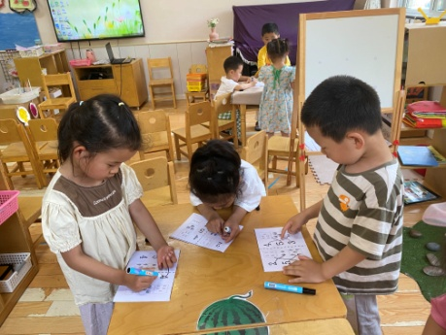  先观察每个格子里的礼物，数数有几个。 | 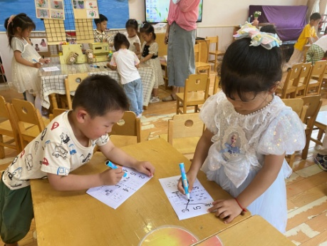  有几个就和数字几用线条连接起来。
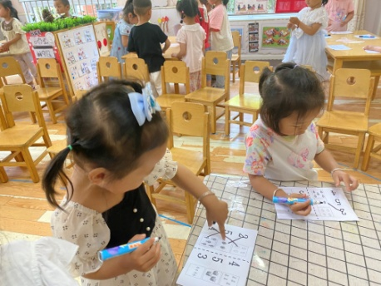  连完一个再去数另一个格子里的礼物。 | 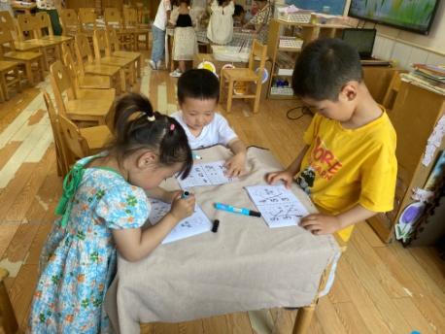  连完线再检查一下，再数数每个格子里的礼物。

4.生活观察：
观察时间：2023.6.9
观察对象：小三班今日来园幼儿
观察者：邹洁、耿佳、丁丹娜
观察目的：具有良好的生活习惯与生活能力（指向能力）
观察内容：
①坚持午睡
②主动饮用白开水
③游戏后整理好玩具
④按时进餐（点心、午餐）
观察背景：
纵观幼儿在园一日生活中的各种小事 ，已经进行了一段时间的“具有良好的生活习惯与生活能力”观察记录。旨在让幼儿保持有规律的生活，养成良好的作息、饮食、卫生习惯。如：早睡早起、每天午睡、按时进餐、吃好午餐等。
（备注：家园共同合作，才是最高效的方式呀！）
儿童 | 坚持午睡 | 水杯喝完 | 整理好玩具 | 用好点心、吃完午餐
张一嘉 | ★ | ★ | ★ | 进餐略慢
贺健宸 | ★ | ★ | ★ | 进餐略慢
秦苏安 | ★ | ★ | ★ | ★
高羽安 | 中午接回 | ★ | ★ | ★
徐佳禾 | ★ | ★ | ★ | ★
肖尧 | ★ | ★ | ★ | ★
杨梦露 | ★ | ★ | ★ | ★
王凝音 | ★ | ★ | ★ | ★
李子木 | ★ | ★ | ★ | ★
焦云舒 | ★ | ★ | ★ | ★
李兴琪 | ★ | ★ | ★ | ★
陈艺萱 | ★ | ★ | ★ | ★
杨佳伊 | ★ | ★ | ★ | ★
朱琪玥 | 请假
赵希羽 | ★ | ★ | ★ | ★
陈竞泽 | ★ | ★ | ★ | 进餐略慢
徐亿涵 | ★ | ★ | ★ | ★
罗景宸 | 请假
左轶萱 | ★ | ★ | ★ | ★
张漪乐 | ★ | ★ | ★ | 进餐略慢
王紫妍 | ★ | ★ | ★ | ★
夏天一 | 请假
邵崔钰 | ★ | ★ | ★ | ★
郭煜霖 | ★ | ★ | ★ | ★
郭颜睿 | ★ | ★ | ★ | ★
李梓朋 | ★ | ★ | ★ | 进餐略慢
李伊一 | 请假
赵毓宁 | ★ | ★ | ★ | 进餐略慢
吕若夷 | 请假
5.温馨提示
1.天气渐热，请家长引导幼儿养成良好的卫生习惯，勤洗手、勤剪指甲等，多喝白开水，注意休息，避免中暑。
2.近来传染病流行，请各位家长为幼儿每日来园前做好健康监测，若出现发热、干咳、乏力、咽痛等不适症状时及时告知，假期尽量少去人群密集的地方。另，建议幼儿来离园时戴好口罩，做好自我防护。谢谢大家的配合～

